Categorie Sport Supplementen

Productpagina
D-Ribose

Productvisual

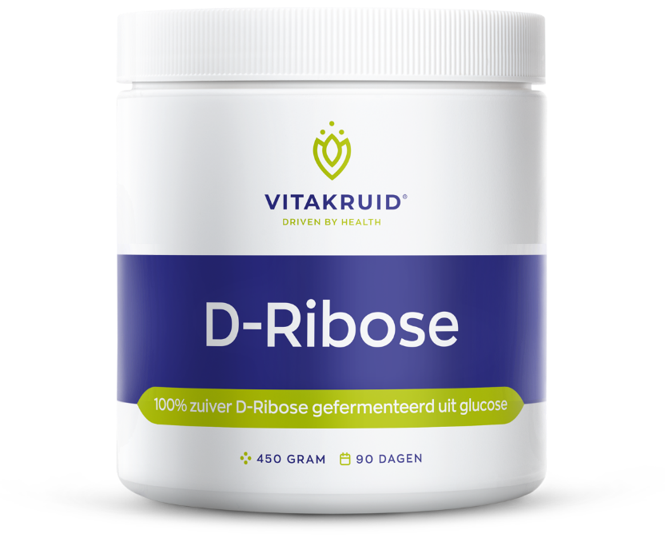

Productnaam & productomschrijving
D-Ribose
100% zuiver D-Ribose gefermenteerd uit glucose

USP’s
- Natuurlijk suiker (monosacharide), als bouwsteen voor ATP
- Vrij van toevoegingen, calorieën , hulpstoffen & zoetstoffen
- Goed oplosbaar in water, sap of andere dranken
Beschrijving (woorden)

Het lichaam kan zelf D-ribose maken uit glucose via de pentosefosfaatroute, maar dit is een traag proces Voeding, met name dierlijke producten zoals stoof- en orgaanvlees, of supplementen bieden een snellere opname.
D-Ribose is een natuurlijk suiker, een zogenoemde monosacharide, en bestaat uit vijf koolstofatomen. Hierdoor valt het onder de zeldzamere pentose-suikers. Onze D-Ribose bevat de biologisch actieve ‘D’-vorm die het lichaam direct kan gebruiken. Het wordt goed en snel opgenomen door het lichaam, waarbij meer dan 80% wordt gemetaboliseerd.
D-ribose is de specifieke vorm (isomeer) van ribose die betrokken is bij de productie van ATP, de energiebron voor cellen. Wanneer ATP verbruikt is, kan het opnieuw worden gevormd met behulp van D-ribose – via hergebruik of nieuwe aanmaak. Naast ATP is D-ribose ook betrokken bij de opbouw van andere energiemoleculen, zoals NAD⁺ en GTP. Bovendien vormt het een belangrijke bouwsteen voor ons genetisch materiaal, in de vorm van DNA en RNA.
Onze D-Ribose is 100% zuiver en wordt op natuurlijke wijze gefermenteerd uit glucose. Dit betekent dat je een hoogwaardig product in handen hebt, vrij van chemische synthese, oplosmiddelen en onnodige toevoegingen. Het poeder bevat geen calorieën, zoetstoffen en dierlijke ingrediënten, wat het geschikt maakt voor mensen met een fructose-intolerantie of een plantaardig voedingspatroon.
Wat het gebruik betreft is deze D-Ribose uiterst praktisch. Het fijne poeder lost moeiteloos op in water, sap of andere dranken – zonder dat je hoeft te schudden of roeren. Dankzij de handige maatschep neem je eenvoudig 5 gram pure D-Ribose per keer. De subtiele, lichtzoete smaak maakt het bovendien een aangename toevoeging aan je dagelijkse routine.
Visual

Allergenen
Vegan

Inhoud
450 gram

BTW
Laag (9%)

Artikelnummer
93484

Z-Indexnummer
17390346
*Goedgekeurde gezondheidsclaims

Ingrediënten
D-Ribose

Bevat geen
GMO, gluten, gist, kunstmatige kleurstoffen, smaakstoffen of conserveringsmiddelen.
Dosering
Neem 1 tot 2 maatscheppen poeder per dag met een glas à 250 ml water. Houd u aan de aanbevolen dosering. Niet innemen voor het slapengaan.

Veiligheid
Buiten bereik en zicht van jonge kinderen houden. Droog, donker en op kamertemperatuur bewaren (15 – 25 °C).

Samenstelling

